- 独立部署：双模式部署
支持私有化部署，保障数据主权与系统安全
提供标准化一键部署方案，显著降低上线与运维成本

2.英语、西班牙语、俄语、葡萄牙语、捷克语、越南语、高棉语、阿拉伯语、中文、法语、日语、韩语等。智能地理检测自动切换语言。
3.10+国家支付 30+
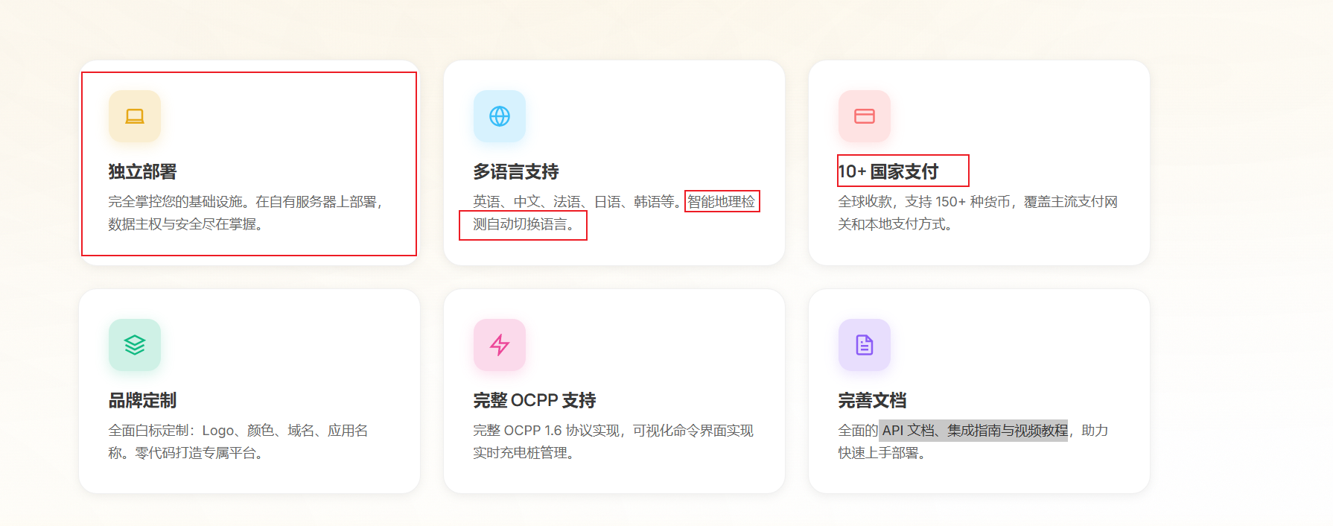

- 3850+ -> 1000+ 47+ -> 100+，支持货币150+ -> 100+


5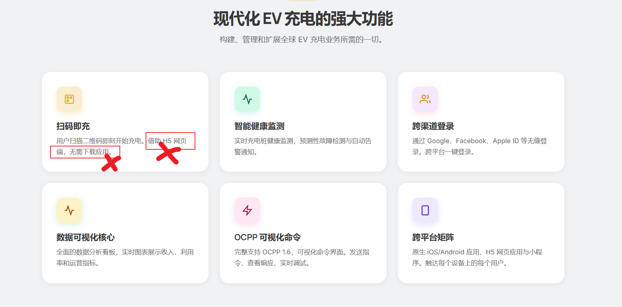
6 标题：极简部署
一次配置，高枕无忧 一键快速部署，简化安装流程，系统上线更高效
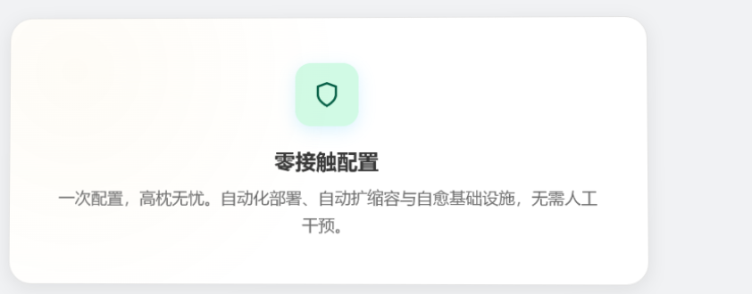
7找浩林完善支付
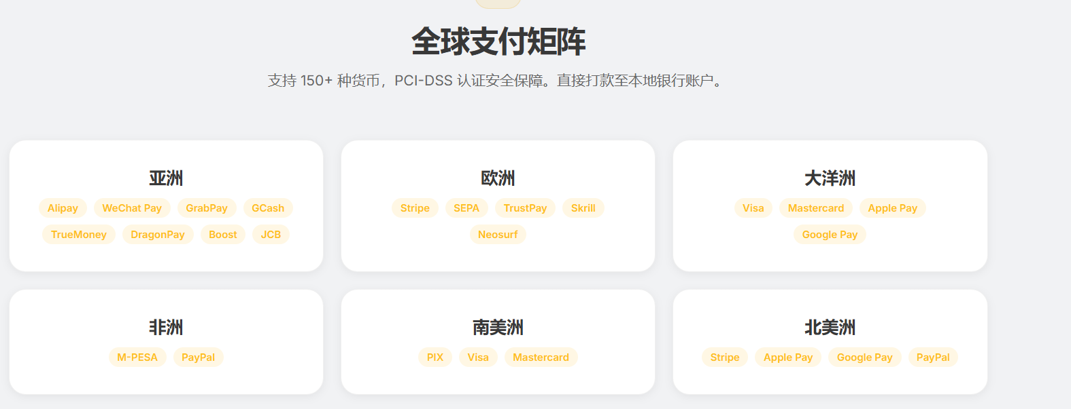
8 原生应用 -> APP
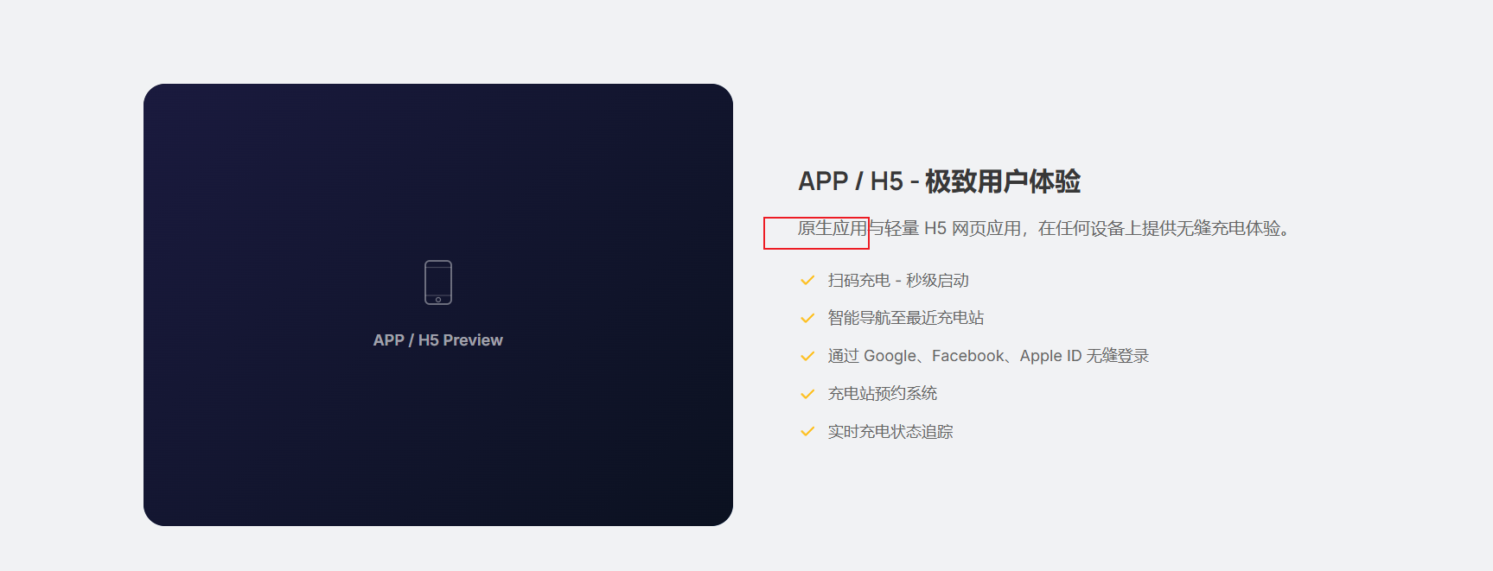
9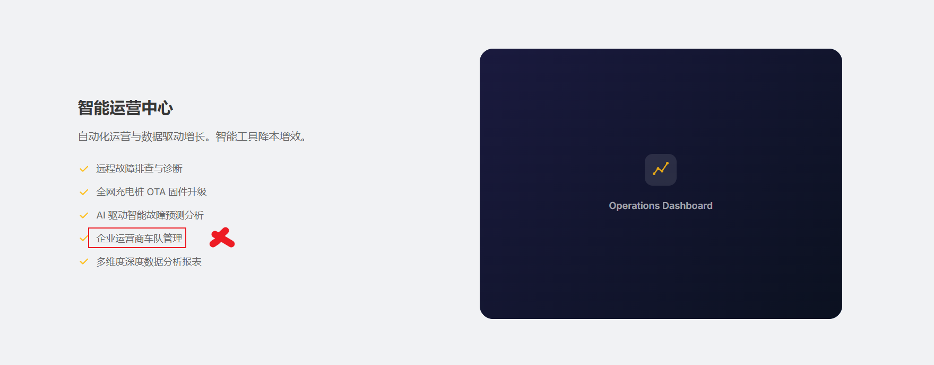
- 社区版 -->H5免费版
企业标准版 --> h5 企业版 企业增强版 ->APP企业版
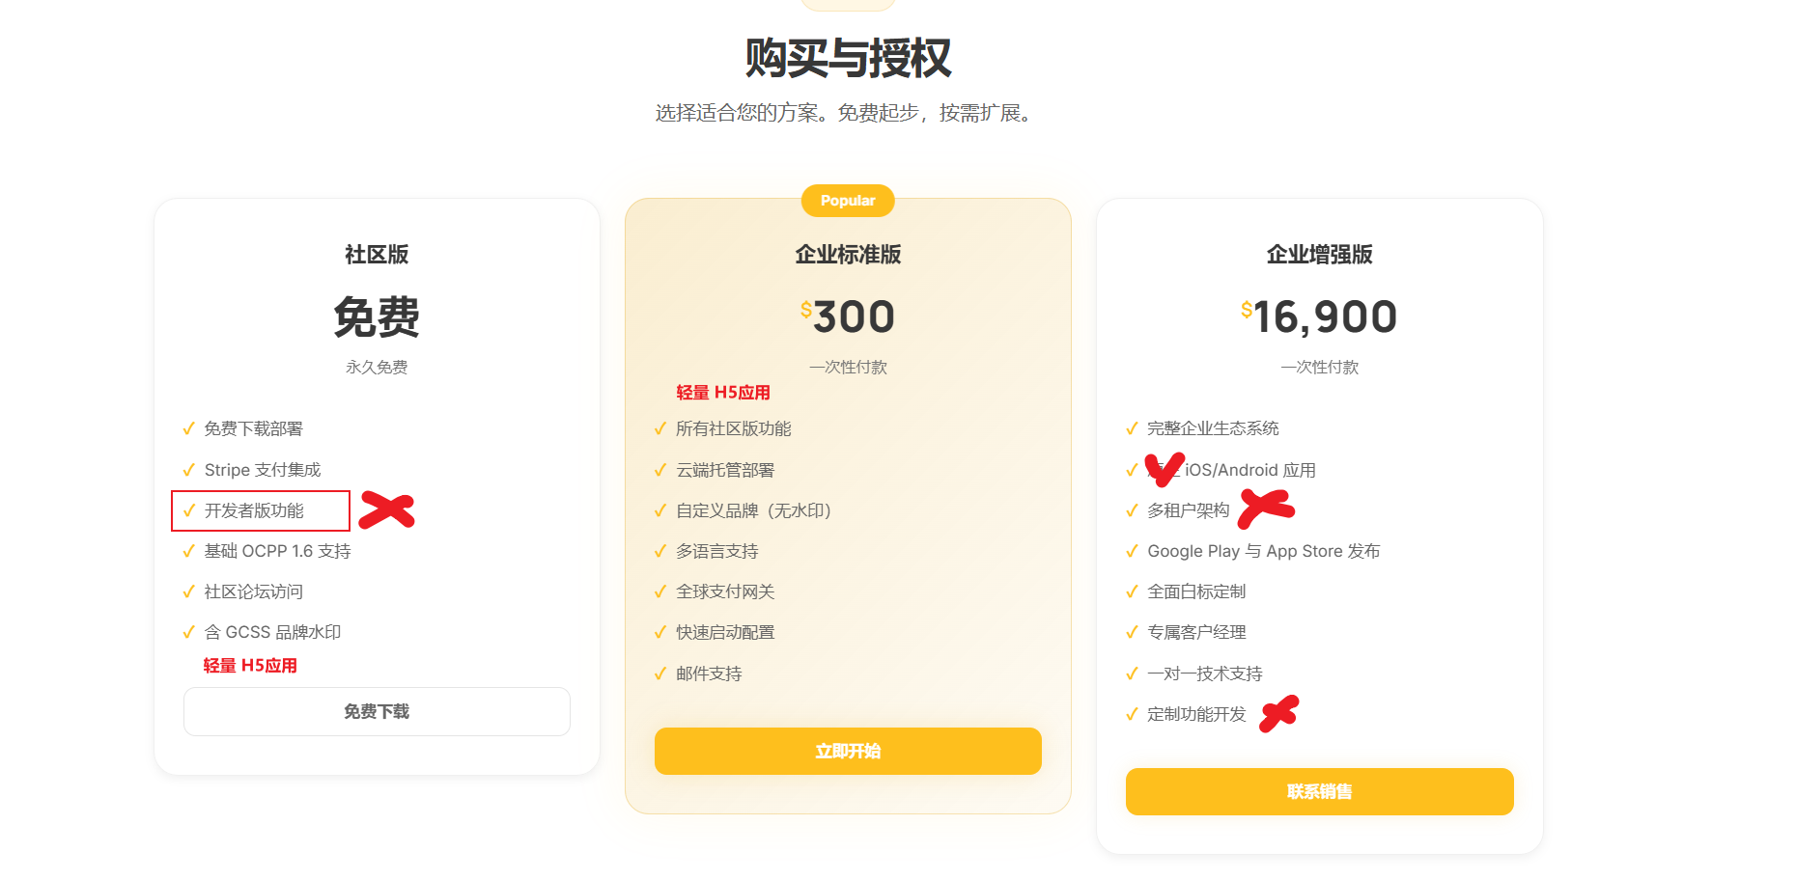

- 修改成中文的
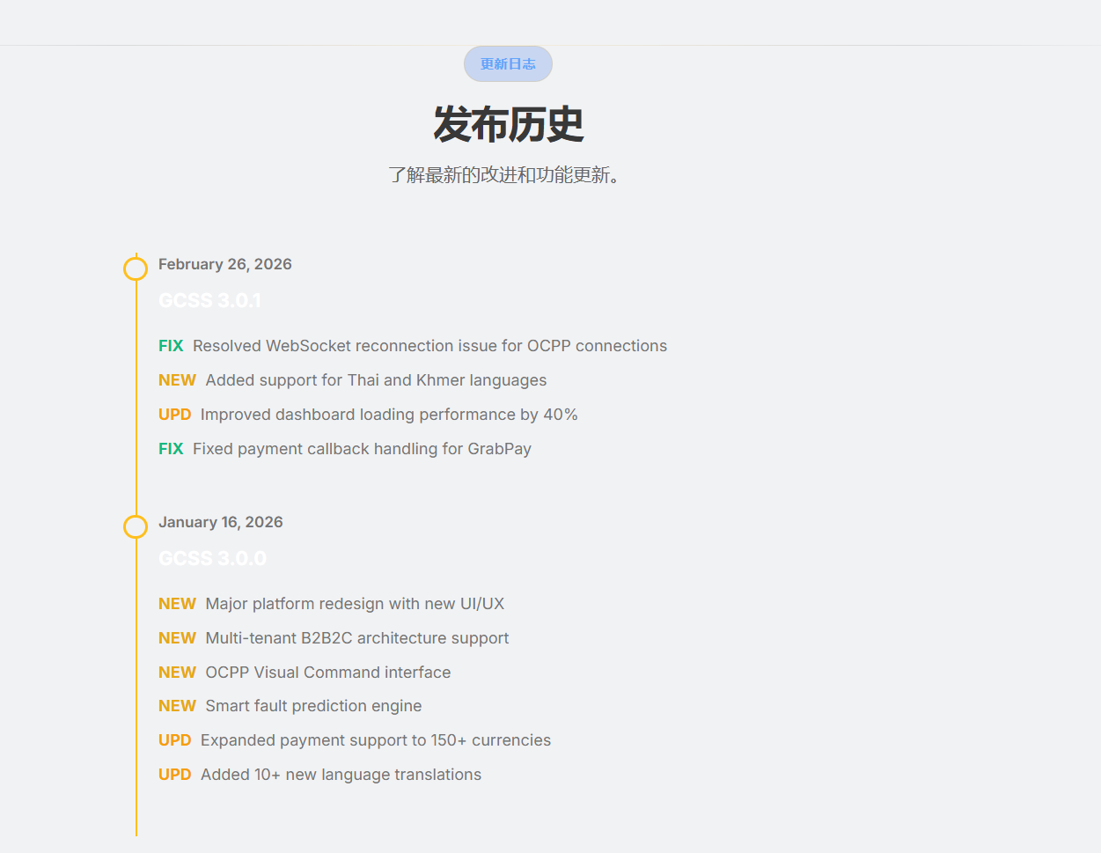
12
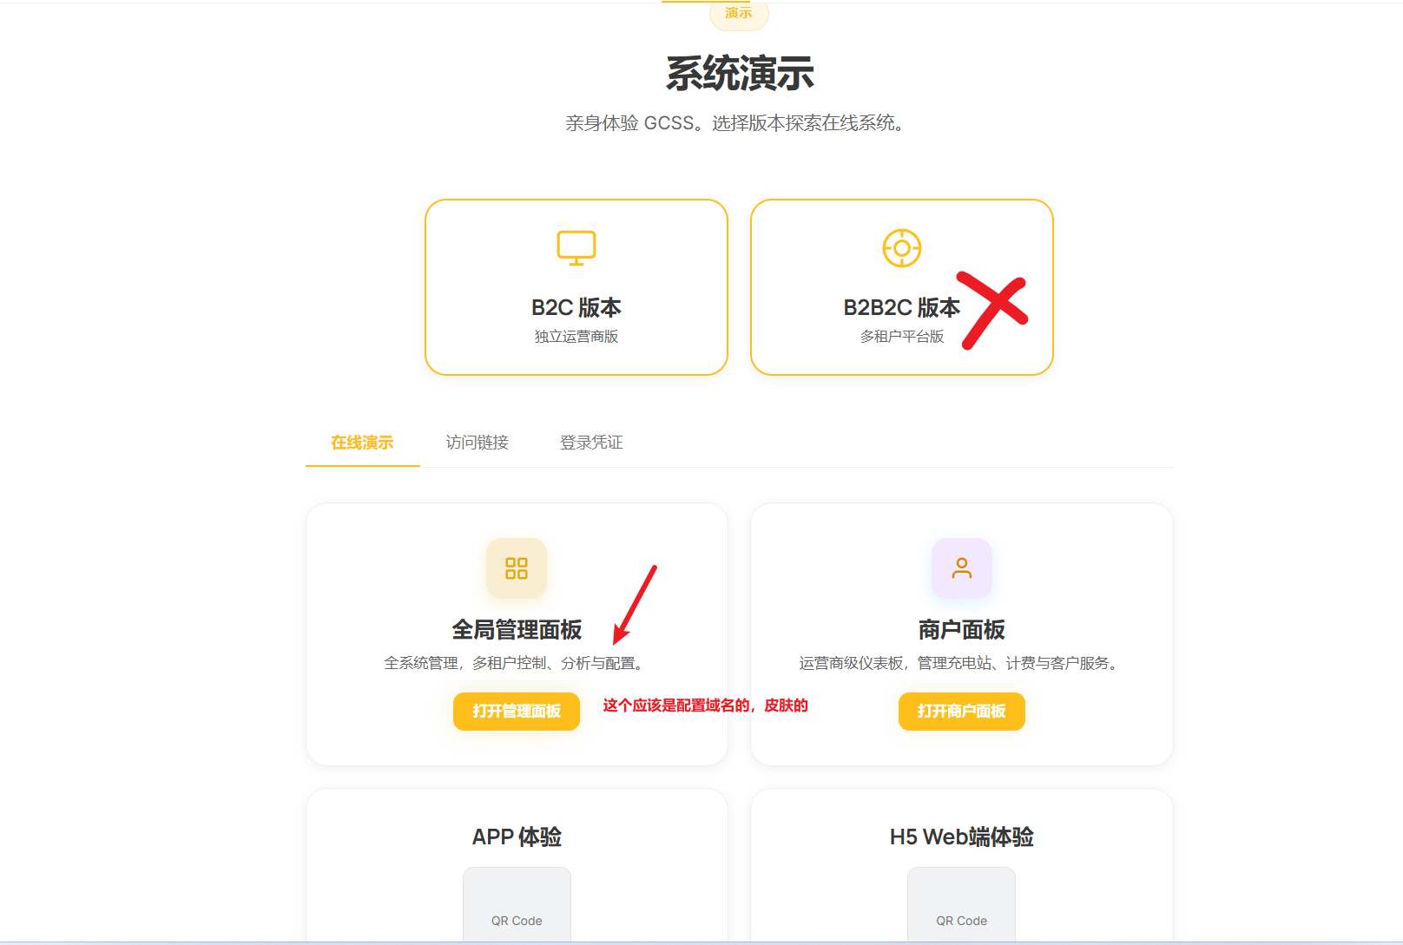

13.

14 跟原型图上不一样

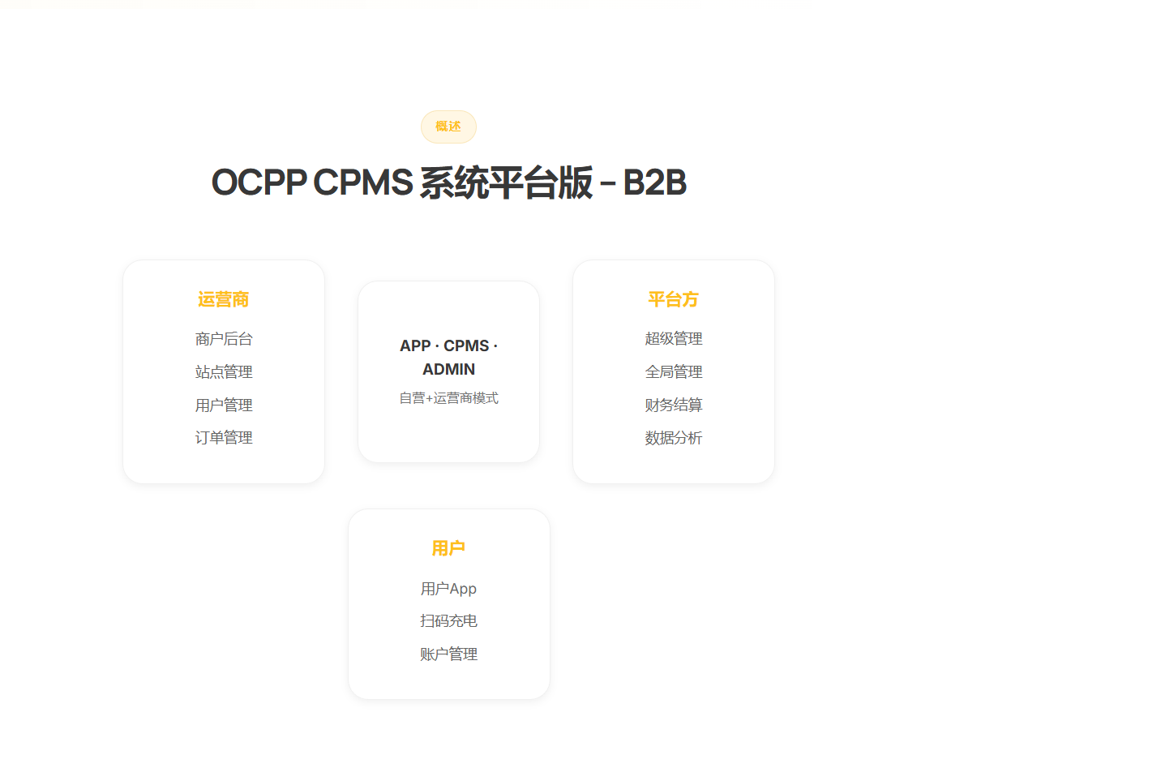

15.
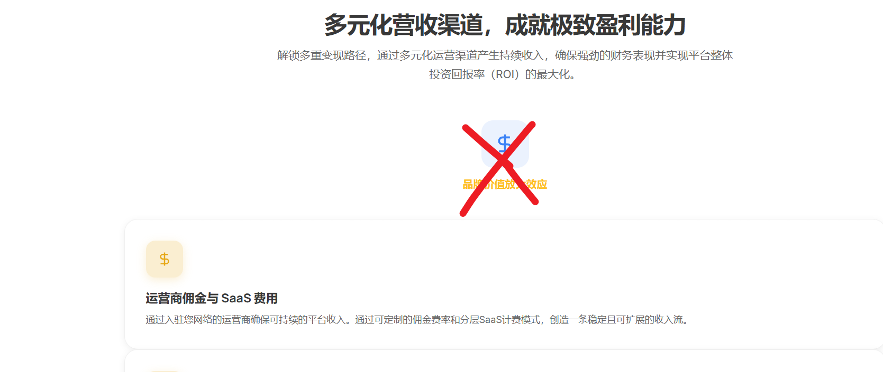
改为盈利


- 这个部分的迁移到下面
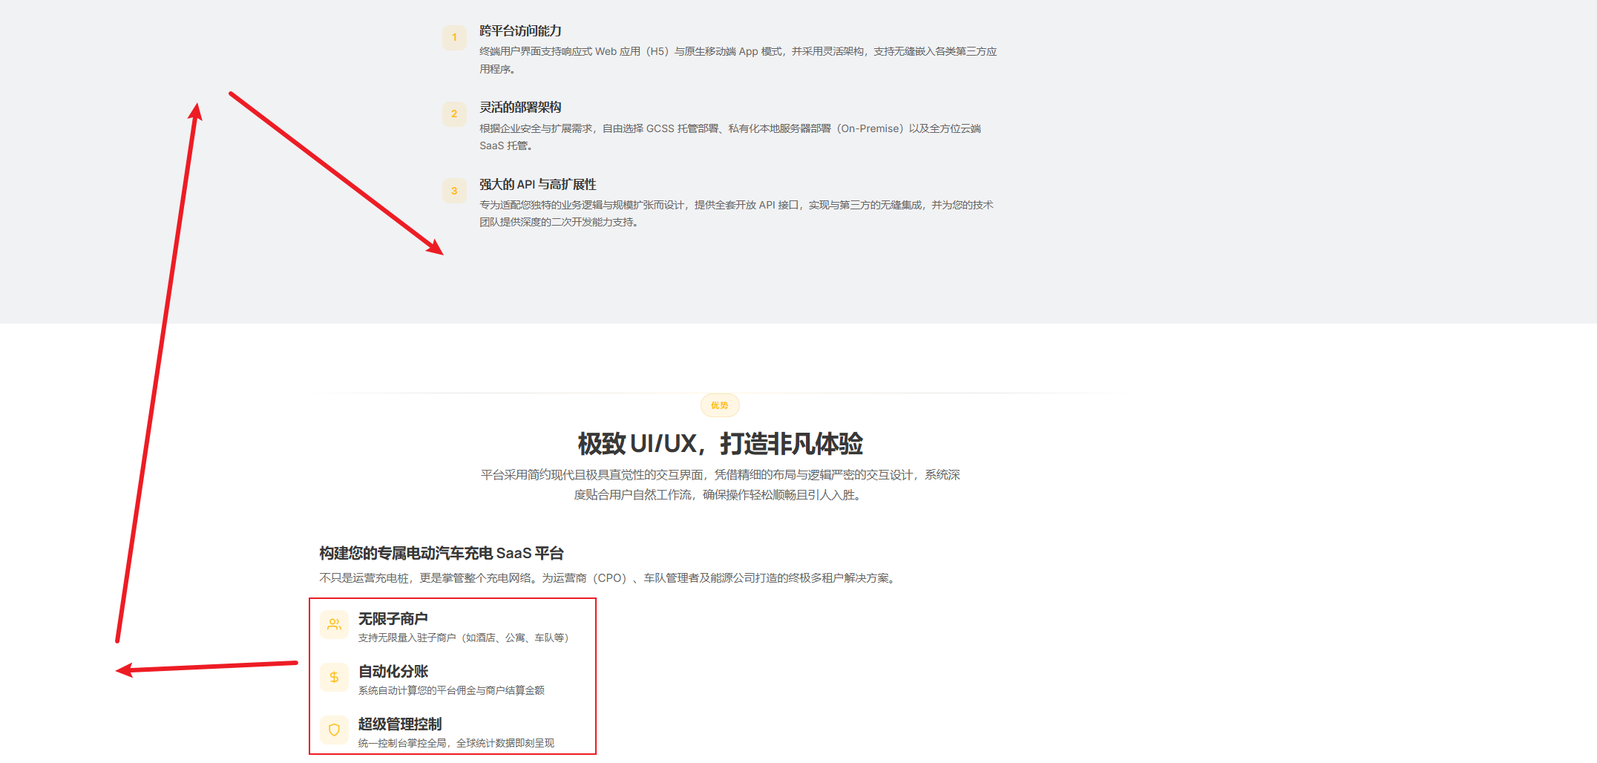
- 这个部分讲的是UI，补充UI页面

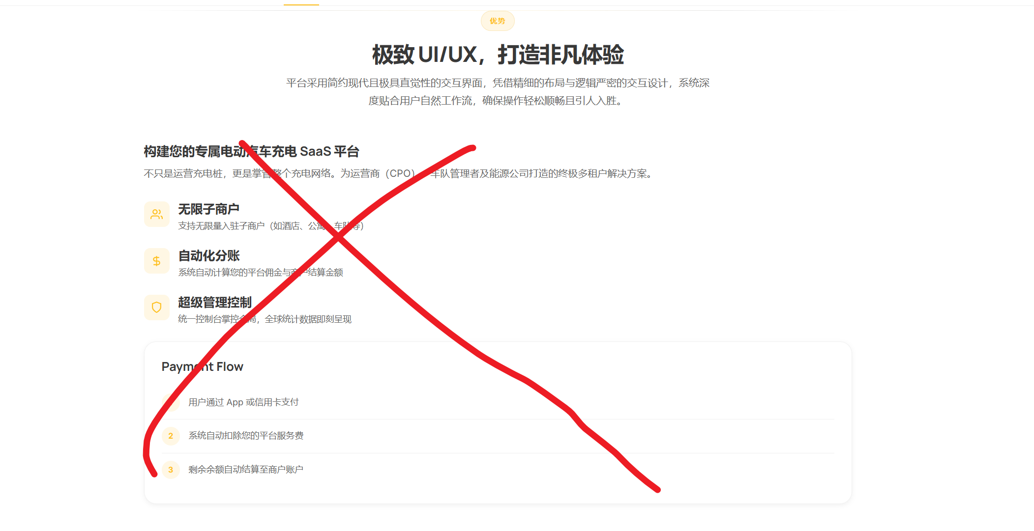

- 删除，因为重复了
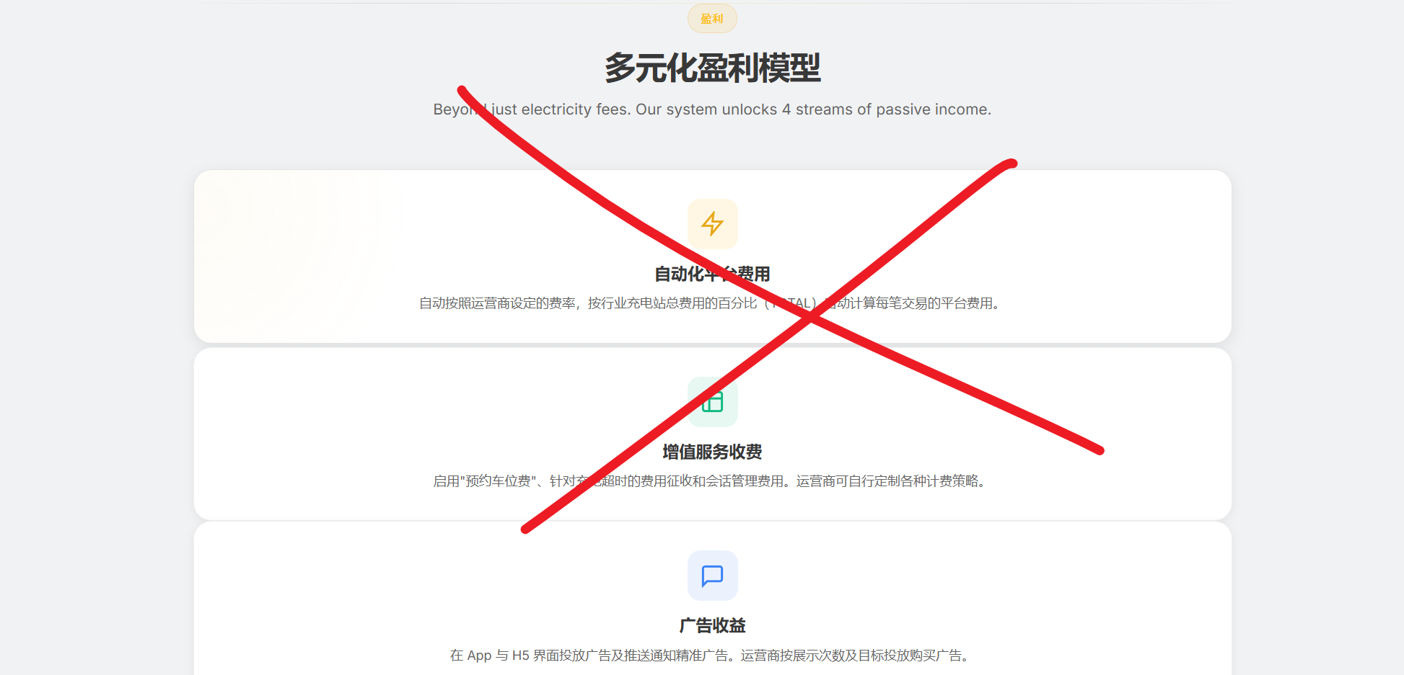
19
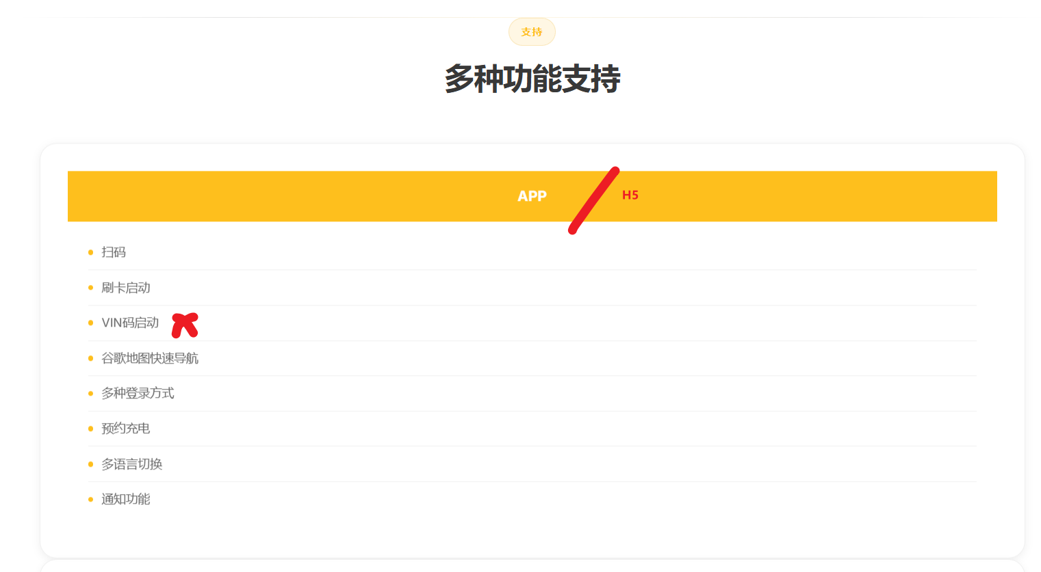

20
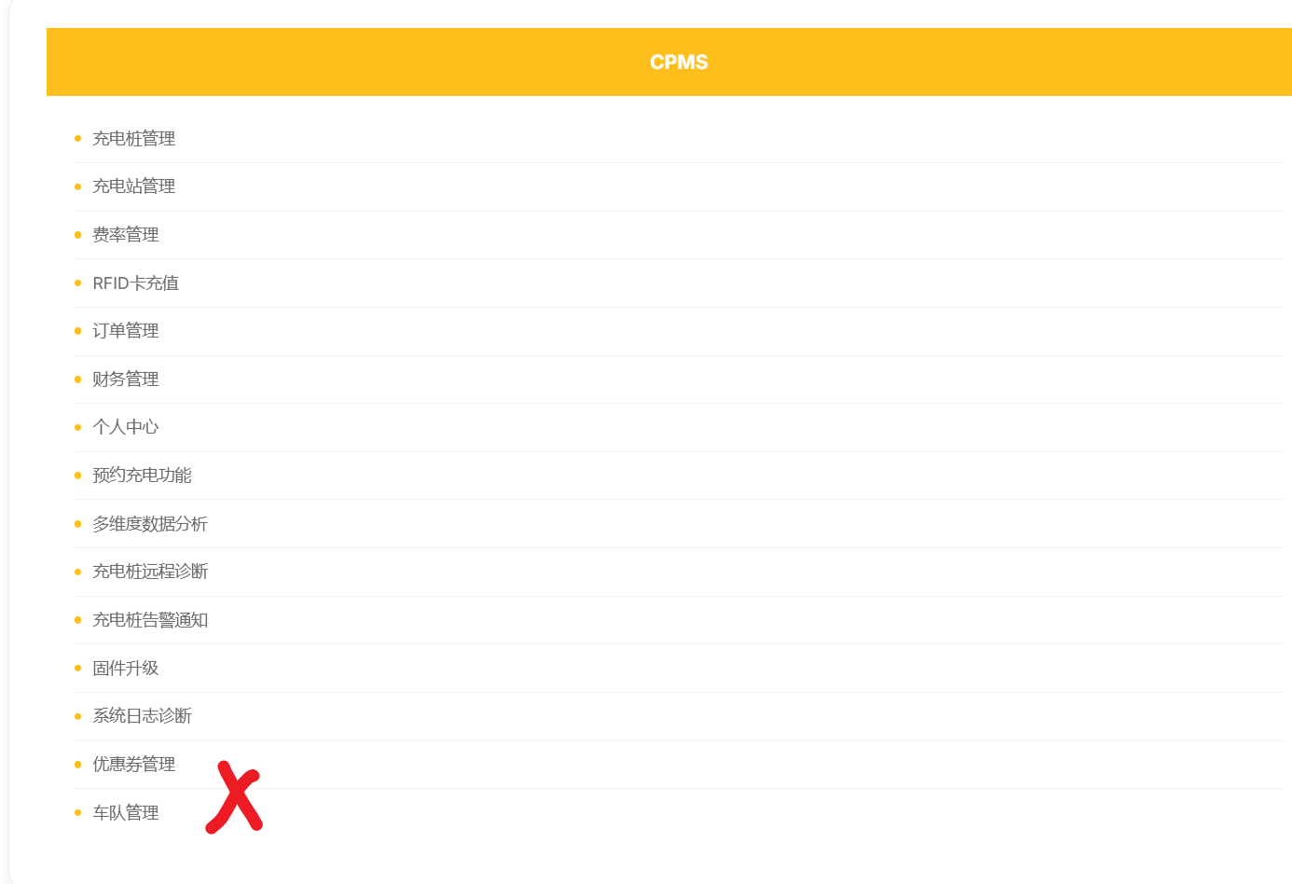
21.
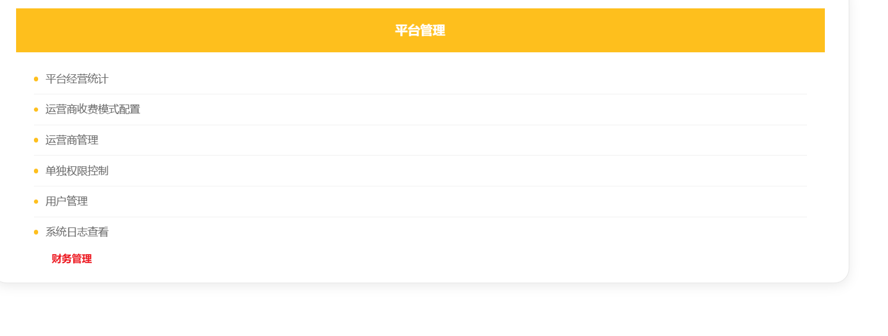

- 管理后台和商户后台要分开
平台标准版-->H5平台版
平台增强版-->App 平台版
- 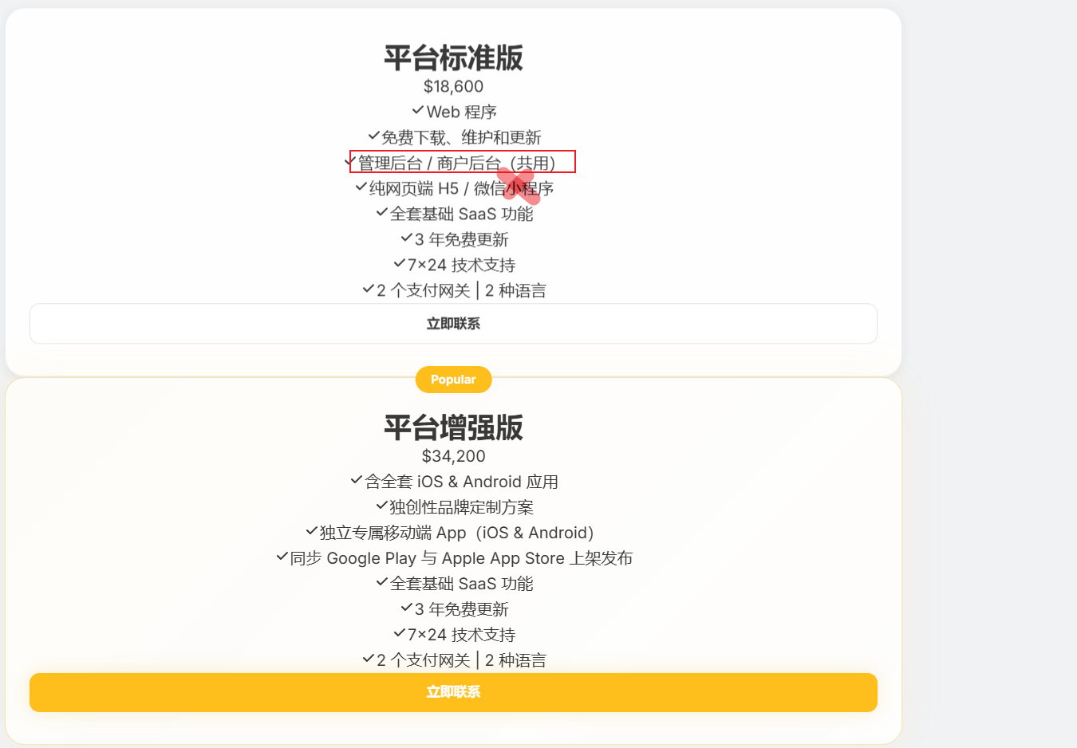
- 1V1-->专业技术团队


25.全局网络运营模式-->Saas 平台版运营模式
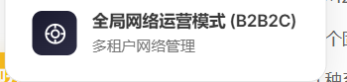
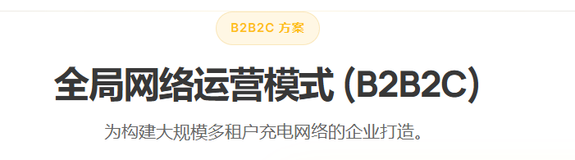
26.有限SDK -->仅中英两种语言
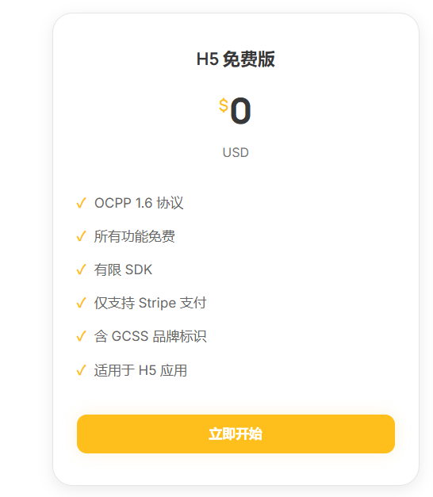

- 1个固定支付网关 --> 删除
- 8 个国家/地区支付集成 --> 1
300USD --> 300USD +1200USD/年 服务器费用（）
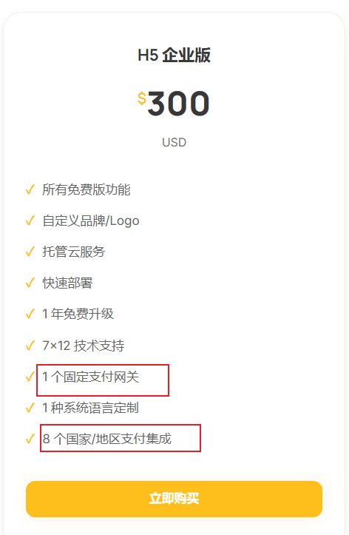

- 1个固定支付网关-->1个国家/地区支付集成
1 种免费系统语言定制
7 种后台系统语言定制

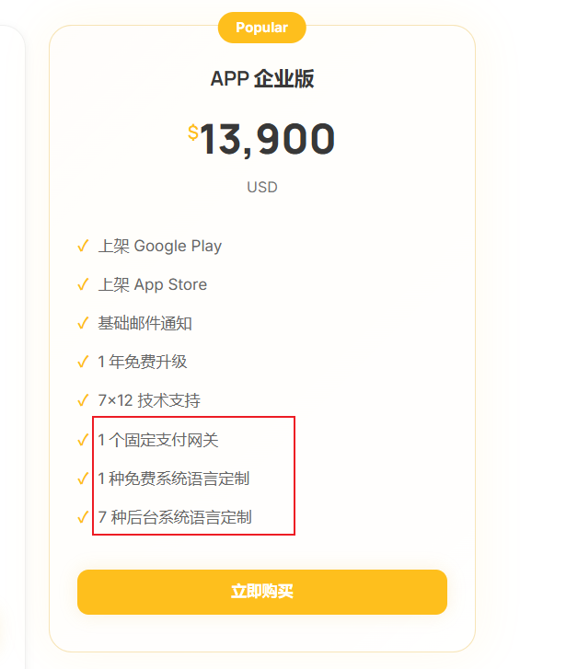

30.

SaaS 5 个实例

3.5 年免费功能更新 --> 1年免费功能更新
7.2 个固定支付网关 --> 2个国家/地区支付集成
6 种 H5 系统语言定制 -> 2种 系统语言定制
1 种后台系统定制

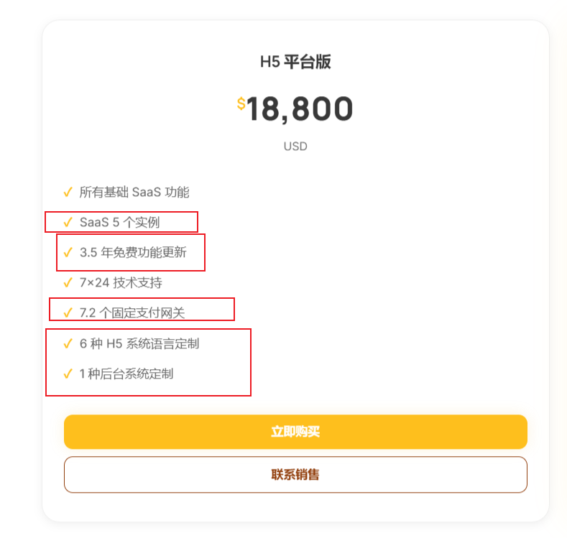

SaaS 5 个实例

3.5 年免费功能更新 --> 1年免费功能更新
7.2 个固定支付网关 --> 2个国家/地区支付集成
6 种 H5 系统语言定制 -> 2种 系统语言定制

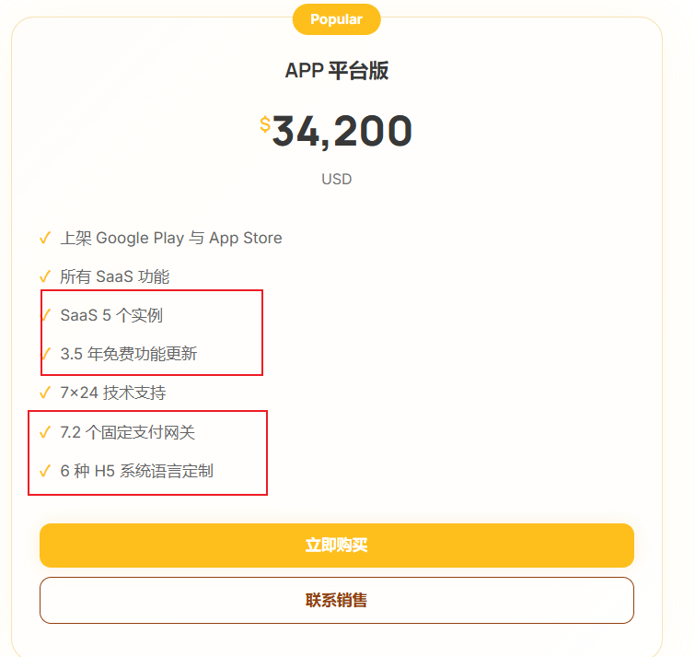

社区版 H5企业版本 APP企业版 H5平台版 APP平台版本
